EGY KISS ERZSI ZENE
Kiss Erzsi - ének
Vajdovich Árpád – basszusgitár, bőgő
G. Szabó Hunor – dob, ütőhangszerek, gitár, kalimba
Sütő Márton - gitár
Kovács Linda – vokál
Szantner Anna - vokál

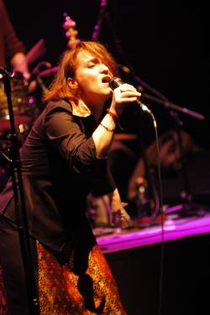
„Egy apró termetű hölgy, kinek a színház, a film és a zene a szentháromság, ki angol, francia, spanyol és meghatározatlan szláv nyelven fantáziál, teszi a hangokat, magán- és mássalhangzókat egymás után, kizárólag a ritmust és a zeneiséget szem elő tartva. … improvizációkra improvizálva építkezik, képeket, hangulatokat fest. Játékosan komoly és komolyan játékos; keretek közzé a legnagyobb jóindulattal sem szorítható, mert mit lehet kezdeni azzal, aki zenei és nyelvi rögtönzésekre, az európaitól ugyancsak eltérő hangképzésekből álló hangulatokra építi zenéjét.” Népszabadság, Jávorszky Béla Szilárd, 2004

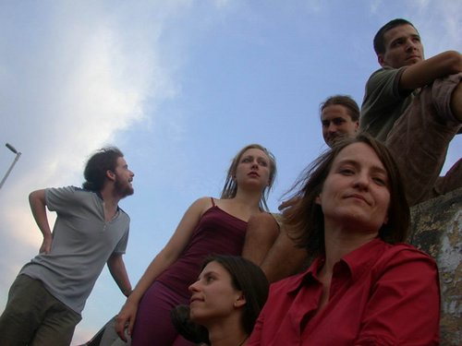
A zenekar 1996-ban alakult. Kiss Erzsi művészetében valódi és fiktív nyelvek ötvöződnek, hidak épülnek ismert és képzeletbeli földrészek között. Végeláthatatlan rögtönzések zenefolyama, melyben arab, bolgár, eszkimó, finn, afrikai dallamtöredékek, szövegfoszlányok, blues, sanzon, városi zajok ötvöződnek. Hangnyomatok, ahol sámánhörgés és gyermekdalok találnak egymásra, ahol repetitív dallamsorok Meredith Monk hangulatában, a finn Värttinä árnyalataiban oldódnak fel. Röviden: ez az „etno-pop” kavalkád.

Kiss Erzsi szitaként engedi át az érzékelhetőt, és ami fennakad a rostán, a különleges zörej, ritmus, hangulat mind-mind beáramlik muzsikájába.
Különleges zenei stílusa sokakat inspirált, és közös munkára buzdított: Jancsó Miklóst, Hajdú Szabolcsot, Sopsits Árpádot, Román Sándort, csak néhányat kiemelve a sorból.
Az együttes első lemezét Egy Kiss Erzsi Zene címmel 1998-ban adta ki, a következő album Deladela címmel 2001 novemberében jelent meg. Majd 2004 nyár elején jelent meg a Röné Álma.
A zenekar mellett Kiss Erzsi a Színművészeti Egyetemen tanít és az Artus Táncszínháznál szerzői és egyben előadói feladata is van.

A zenekar honlapján - www.kisserzsi.hu- részletesen található információ a zenekarról, és lehetőség nyílik belehallgatni az albumok lemezanyagába és mindemellett a megjelent sajtócikkek, kritikák is olvasáshatók itt.

Megjelent lemezek:
Egy Kiss Erzsi Zene ( ) Bahia 1998
Deladela (CDB076), Bahia 2001
Röné álma (CD-KP05), K’ Petrys Ház 2004

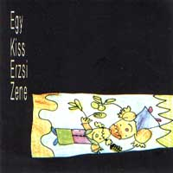
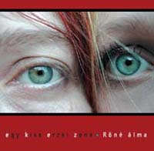
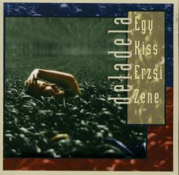

Fellépések (válogatás):

2004

2003
Millenáris Park, Mediawave, Ráday Fesztivál, Pécsi Országos Színházi Fesztivál, Kaláka Fesztivál, MASZK, Sziget, Kapolcs Fesztivál
2002
Cá Tron, Velence (I), ITC Teatro di S. Lazzaro, Bologna (I), Inteatro Festival, Polverigi (I), Festival Vooruit, Gent (B)
2001
Deep Thoat Festival, Moszkva (RU), Sziget, Eurotrialog Festival, Mikulov (Cz), Kapolcs, RingRing, Belgrád (YU)
2000
VPRO Radio, Amszterdam (NL), Live session, Alternativa, Prága, (CZ) Fonó, Kaláka Fesztivál, Litomerice (CZ), Kapolcs, Ponikve, Zágráb (HK)
1999
Boskovice (CZ), Kapolcs, Etno Festival, Zágráb (HK), Cseh TV, Brno (CZ)
1998
Alternativa, Prága (CZ)

